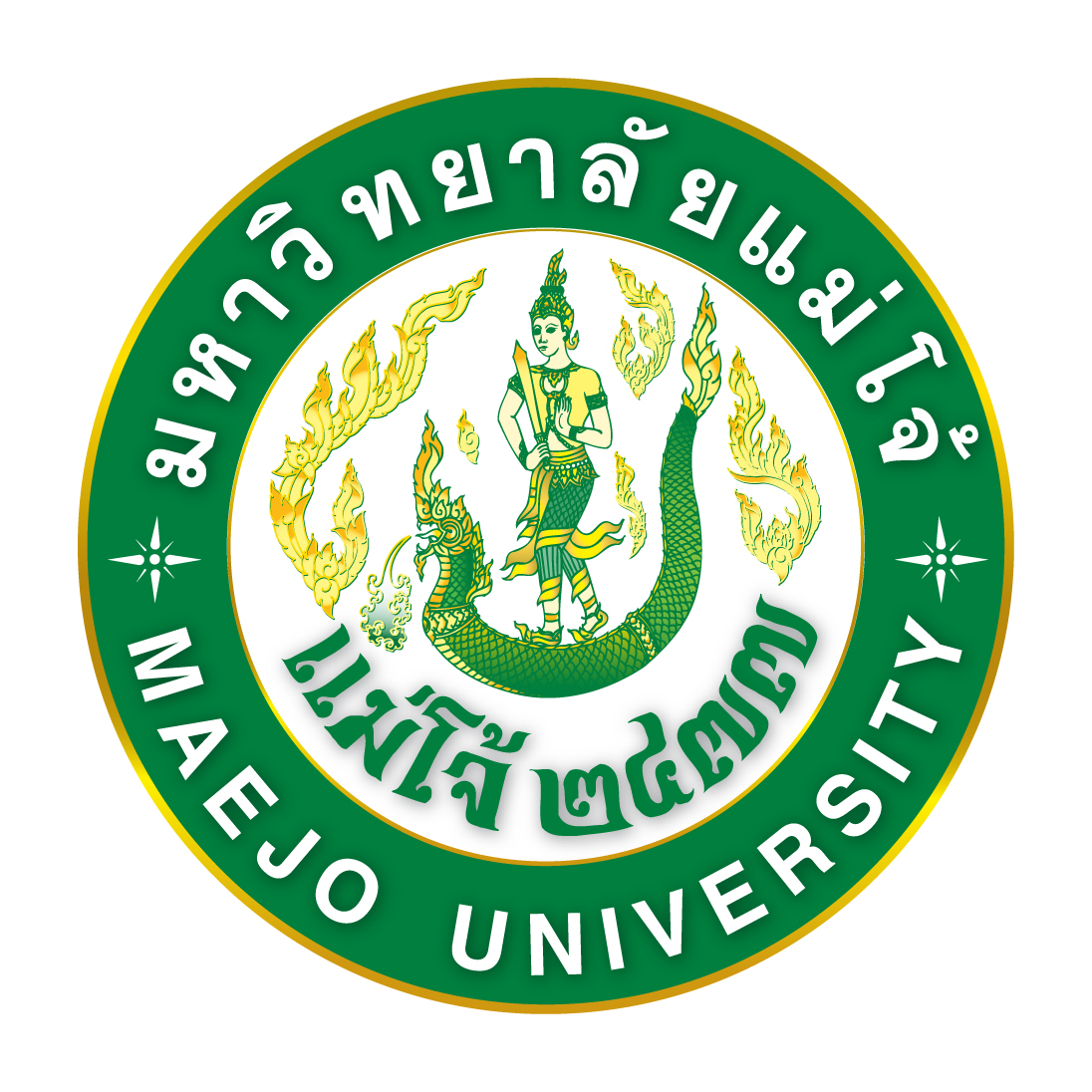

แผนกลยุทธ์การพัฒนาสำนักงานอธิการบดี ระยะที่ 11 (พ.ศ. 2555-2559) ฉบับปรับปรุง
และแผนปฏิบัติราชการสำนักงานอธิการบดี
ประจำปีงบประมาณ พ.ศ.2559

กองแผนงาน สำนักงานอธิการบดี
มหาวิทยาลัยแม่โจ้
พฤศจิกายน 2558
นโยบายการบริหารงาน

- มุ่งพัฒนาหน่วยงานภายใต้สำนักงานอธิการบดีให้เป็นองค์กรที่น่าเชื่อถือ และไว้วางใจของผู้บริหาร และบุคลากรในมหาวิทยาลัย
- มุ่งเน้นการประสานงานระหว่างหน่วยงานแบบกัลยาณมิตร และเอื้ออาทรต่อกัน
- ส่งเสริมและพัฒนาสภาพแวดล้อมให้เอื้อต่อการทำงาน และมีการใช้ทรัพยากรร่วมกันทั้งภายในและภายนอกหน่วยงาน
- ส่งเสริมและสนับสนุนการทำงานและบริหารงานแบบมีส่วนร่วม (Team Work) สมานฉันท์ และช่วยเหลือซึ่งกันและกัน
- สร้างวัฒนธรรมองค์กรให้เกิดการแลกเปลี่ยนเรียนรู้ซึ่งกันและกันทั้งภายในและภายนอกมหาวิทยาลัย
- ส่งเสริมและสนับสนุนให้มีการนำเทคโนโลยีสารสนเทศมาช่วยในการปฏิบัติงาน ทั้งในการพัฒนางานให้มีประสิทธิภาพยิ่งขึ้น และริเริ่มงานใหม่ ๆ
- ส่งเสริมและสนับสนุนการทำงานแบบเครือข่ายทั้งภายในและภายนอกมหาวิทยาลัย
- ส่งเสริมและสนับสนุนให้บุคลากรลาศึกษาต่อ ฝึกอบรม และดูงานทั้งภายในประเทศและต่างประเทศ
- สนับสนุนให้บุคลากรทุกคนทำผลงานวิชาการ เพื่อขอตำแหน่งชำนาญการและเชี่ยวชาญ
- สนับสนุนการให้บริการวิชาการแก่หน่วยงานภายนอก เช่น การเป็นวิทยากร ที่ปรึกษา การศึกษาดูงาน เป็นต้น
- สนับสนุนระบบการประกันคุณภาพสำนักงานอธิการบดี โดยการมีส่วนร่วมจากบุคลากรทุกกองในสำนักงานอธิการบดี
- สนับสนุนการทำนุบำรุงศิลปวัฒนธรรมอันดีงาม และอนุรักษ์ทรัพยากรธรรมชาติและสิ่งแวดล้อม

